Ewaluacja wewnętrzna
w Szkole Podstawowej im. Stanisława Konarskiego
w Raciążu

Rok szkolny 2014/2015

Podstawa prawna: Rozporządzenie Ministra Edukacji Narodowej
z dnia 7 października 2009r. w sprawie nadzoru pedagogicznego
(Dz. U. z 2009r. Nr 168, poz. 1324)

Raport dotyczący wyników ewaluacji wewnątrzszkolnej, opracował zespół zadaniowy
w składzie:
- Edyta Waśniewska – przewodnicząca
- Anna Drozd
- Anna Wróblewska

Opis obszaru poddawanego ewaluacji

I. Wybrany obszar pracy szkoły

W roku szkolnym 2014/2015 Pani Dyrektor po konsultacjach z gronem pedagogicznym podjęła decyzję o przeprowadzeniu ewaluacji wewnętrznej dotyczącej badania analizy i oceny bezpieczeństwa, oraz panującej atmosfery w szkole, uwzględniając poziom respektowania norm społecznych przez wszystkich uczestników życia szkoły oraz podejmowanych działań na rzecz profilaktyki agresji i przemocy w szkole.
Przewidywane jest także wdrażanie środków zaradczych mających na celu wzrost poziomu bezpieczeństwa u wszystkich podmiotów społeczności szkolnej. Ewaluacja wewnętrzna ma również na celu autorefleksję wszystkich uczestników życia szkoły związaną z poprawą panującej w szkole atmosfery, aby nasza placówka była miejscem przyjaznym, bezpiecznym, opartym na wzajemnym szacunku i partnerstwie.

Przedmiot ewaluacji
Działania na rzecz profilaktyki agresji i przemocy w szkole (badanie).

II. Cel ewaluacji wewnętrznej:
Nadrzędnym celem ewaluacji wewnętrznej jest diagnoza środowiska szkolnego w odniesieniu do subiektywnego poczucia bezpieczeństwa wszystkich uczestników życia szkoły, a także opracowanie procedur i planów działania mających realne odzwierciedlenie w problematyce szkoły podnoszących poziom bezpieczeństwa, oraz tworzenie przyjaznego klimatu nauki i pracy.

Cel ewaluacji: Zebranie informacji czy uczniowie w szkole czują się bezpiecznie i czy respektowane są normy szkolne. Co moglibyśmy zrobić, aby skuteczniej eliminować zagrożenia i wzmacniać zachowania akceptowalne, co należy doskonalić?

Cele szczegółowe:
- Uczniowie czują się w szkole bezpiecznie, wiedzą jakich zachowań się od nich oczekuje:
  - zapewnienie bezpieczeństwa fizycznego (zakaz opuszczania terenu szkoły w trakcie trwania zająć, dyżury nauczycieli na przerwach, przestrzeganie zasad BHP),
  - zwracanie uwagi na przejawy przemocy psychicznej, mobbing rówieśniczy - szybka interwencja,
  - przestrzeganie zasad i norm zachowania panujących w szkole,
  - informowanie uczniów o zachowaniach akceptowanych i oczekiwanych
( zapoznawanie z regulaminami, procedurami, planami, programami), udostępnianie
ww. programów i procedur na stronie internetowej i w bibliotece szkolnej.
- W szkole diagnozuje się zachowania uczniów. Podejmuje się działania wychowawcze mające na celu eliminowanie zagrożeń oraz wzmacnianie właściwych zachowań:
  - comiesięczne sprawozdania wychowawców - karty obserwacji uczniów dla pedagoga,
  - coroczna diagnoza sytuacji dydaktyczno-wychowawczej uczniów klas pierwszych, przez /pedagoga oraz wychowawców (opracowanie wyników, udostępnienie ich wychowawcom i nauczycielom),
  - organizowanie pomocy pedagogiczno-psychologicznej (kontakt z instytucjami pomocowymi, działalność pedagoga szkolnego, prowadzenie zajęć terapeutycznych, rewalidacyjnych),
  - prowadzenie akcji wzmacniających i promujących pozytywne zachowania uczniów (lekcje wychowawcze dotyczące eliminacji zachowań agresywnych, oraz eliminowanie zachowań niepożądanych (stosowanie pochwał, wyróżnień, listów do rodziców, nagród rzeczowych, oraz nagan, przestrzeganie obowiązku naprawienia szkody, informowanie instytucji interwencyjnych o nagannych i zagrażających bezpieczeństwu zachowaniach uczniów itp.),
  - promocja zdrowego stylu życia poprzez - konkursy plastyczne dotyczące zdrowia np. „Nie palę!…Nie piję!...Zdrowo żyję.”, „Bezpieczeństwo i rozwaga, każdy od Ciebie tego wymaga”,
  - organizacja i propagowanie olimpiad, konkursów i zawodów: zawody sportowe, konkursy wiedzy, konkursy przedmiotowe,
  - rozwijanie atrakcyjności zajęć pozalekcyjnych - twórcza organizacja czasu wolnego, szkolenia rady pedagogicznej, zajęcia pozalekcyjne w ramach projektów edukacyjnych oraz z EFS, atrakcyjne zadania samorządu szkolnego, Szkolnego Koła PCK, Szkolnego Koła Miłośników Przyrody oraz Koła bibliotecznego „Bibliofil”, działalność świetlicy profilaktyczno – wychowawczej,
  - organizowanie imprez masowych: wyjazdy na spektakle filmowe i teatralne, wycieczki klasowe, „Zielona Szkoła”, dyskoteki szkolne, organizacja Andrzejek, Mikołajek, Choinki, Walentynek, Dnia Wiosny, Dnia Dziecka,
  - działalność świetlicy profilaktyczno – wychowawczej .

Próba badawcza objęła 22 nauczycieli Szkoły Podstawowej w Raciążu, 176 uczniów klas IV – VI ze 196 uczących się (ankieta), 129 rodziców.
Do zbierania danych zespół opracował następujące narzędzia:
1. Ankieta dla ucznia.
2. Ankieta dla rodziców.
3, Ankieta dla nauczycieli.
4. Arkusz analizy dokumentacji dotyczącej zapisów w dziennikach lekcyjnych i wychowawcy,
odnośnie zapoznania uczniów z programem wychowawczym i profilaktycznym szkoły.
5. Arkusz analizy dokumentacji dotyczącej zapisów w protokołach zebrań odnośnie zapoznania
rodziców z programem wychowawczym i profilaktycznym szkoły.
6. Arkusz analizy dokumentacji dotyczącej zapisów w dziennikach lekcyjnych, dzienniku pedagoga
oraz protokołach spotkań z rodzicami pod kątem realizacji programów profilaktyki.
7. Arkusz analizy dokumentacji wychowawcy pod kątem odnotowywania w e- dzienniku
zachowanie: spostrzeżeń pozytywnych i negatywnych.

Ewaluacja wewnętrzna w Szkole Podstawowej w Raciążu

Zadania kluczowe

1. Czy rodzice i uczniowie zostali zapoznani z programem wychowawczym i programem profilaktyki szkolnej?

2. Czy uczniowie znają postanowienia ww. programów?

3. Czy szkoła jest dla uczniów miejscem bezpiecznym?

4. Jakie działania podejmuje się w celu eliminowania zagrożeń i wzmacniania właściwych postaw?

5. Czy uczniowie, rodzice i nauczyciele znają obowiązujący w szkole system nagradzania i karania?

6.Czy uczniowie znają obowiązujące w szkole normy i zasady zachowania?

7. Czy wszyscy nauczyciele reagują na bieżąco na sytuacje nieprzestrzegania norm?

8. Jakie działania podejmuje szkoła w przypadku łamania obowiązujących norm, niewłaściwych zachowań?

9. Czy prowadzone przez szkołę działania podlegają ewaluacji?

1. Czy rodzice i uczniowie zostali zapoznani z programem wychowawczym
i programem profilaktyki?

Uczniowie na początku roku szkolnego zostali zapoznani z dokumentami obowiązującymi
w szkole. Zapisy w dziennikach lekcyjnych mówią o Statucie, Programie Wychowawczym, Programie Profilaktyki, Wewnątrzszkolnym Systemie Oceniania, Przedmiotowym Systemie Oceniania, kryteriach wystawiania ocen zachowania.
W przypadku Programu Wychowawczego i Profilaktyki zapisy dotyczą również konkretnych treści realizowanych na godzinach wychowawczych.
Na pierwszym zebraniu rodziców w roku szkolnym 2014/2015 - w dniu 25.09.2014r.- wychowawcy zapoznali rodziców z Programem Wychowawczym i Programem Profilaktyki. Zostało to potwierdzone zapisem w e-dzienniku Librus.
Większość ankietowanych rodziców 110 ze 129 potwierdza, że zostali zapoznani z Programem Wychowawczym, a 108 ze 129, że także z Programem Profilaktyki.

Źródło : Analiza zapisów w dziennikach lekcyjnych.
Ankieta dla rodzica- pytanie 1

2. Czy uczniowie znają postanowienia w/w programów?

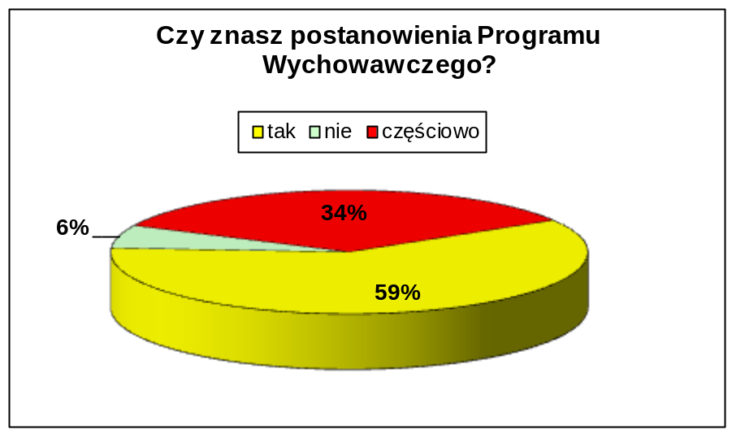
Źródło: Ankieta dla ucznia – pytanie nr 2.

104 ze 176 (59 %) ankietowanych uczniów zna dobrze założenia Programu Wychowawczego, a 60 ze 176 (34%) tylko częściowo. Z badanych 176 uczniów 10 (6%) nie zna go.

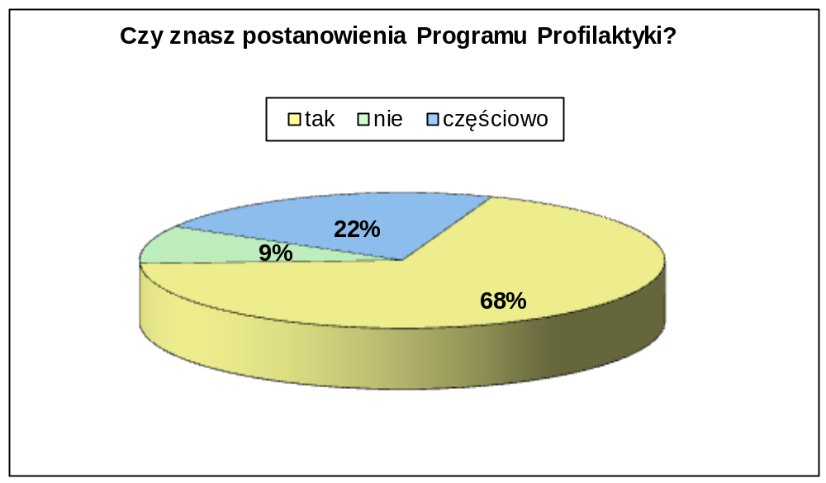

Źródło: Ankieta dla ucznia – pytanie nr 2

W przypadku Programu Profilaktyki 75 ze 176 (58 %) ankietowanych zna dobrze jego założenia.

3. Czy szkoła jest dla uczniów miejscem bezpiecznym?

93% ankietowanych uczniów czuje się w szkole bezpiecznie, 6 % nie i podaje, że przyczyną tego są osoby, które swoim zachowaniem zagrażają innym. W skali od 1 do 6 swoje bezpieczeństwo w szkole najliczniejsza grupa spośród ankietowanych określa na 5 (54%), są również uczniowie, którzy bardzo nisko oceniają swoje bezpieczeństwo (około 5 % ocenia swoje samopoczucie w szkole na 3 i poniżej).
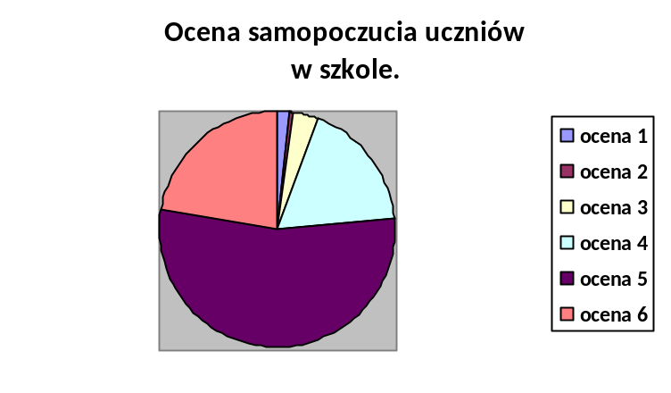

Źródło: ankieta dla uczniów, pytanie nr 3.2.
W przypadku, gdy uczniowie są świadkami zdarzenia najczęściej informują o tym nauczyciela dyżurującego (73%), bądź wychowawcę (54%), 34% informuje pedagoga. Około 30% stara się bronić pokrzywdzonego. Aby zwiększyć bezpieczeństwo w szkole uczniowie proponują zainstalowanie monitoringu wizyjnego, zwiększenia liczby nauczycieli dyżurujących na korytarzu, zaostrzenie dyscypliny, większe kary.
Miejsca, w których dochodzi do przemocy są różne. Wśród najczęściej występujących w naszej szkole miejsc przemocy uczniowie wymieniają:

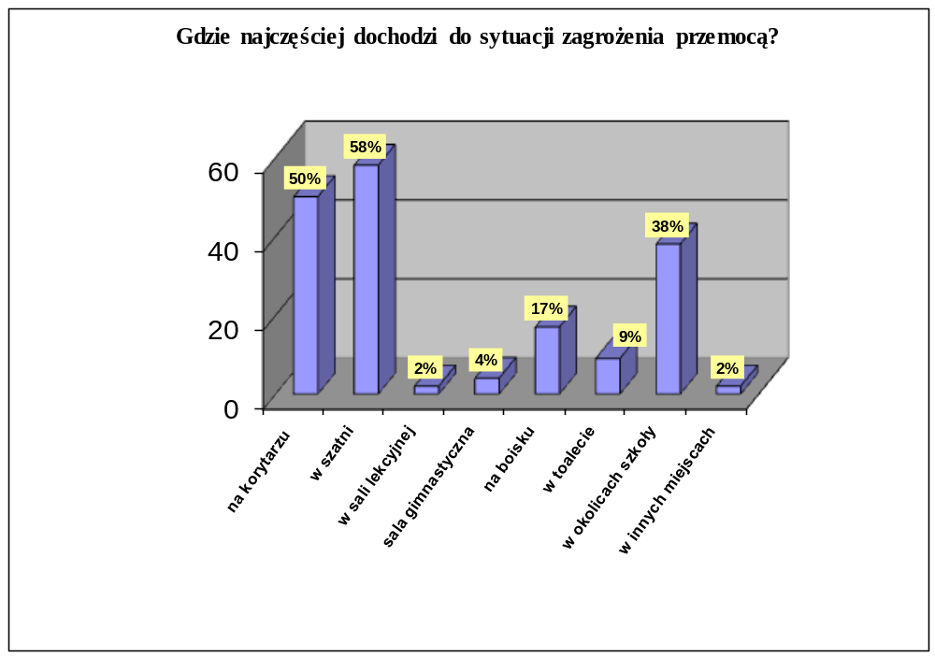
Źródło: Ankieta dla uczniów – pytanie 3.4;

Najczęstsze miejsce, gdzie dochodzi do przemocy uczniowie wskazali szatnie 102 ze 176 (58%) , korytarz - 89 ze 176 (50%), okolice szkoły 68 uczniów (38%), boisko szkolne 30 uczniów (17%). Inne miejsca, które wskazali trzej ankietowani uczniowie to: za szkołą, stołówka, za halą.

Wśród najczęściej występujących w naszej szkole form przemocy uczniowie wymieniają:
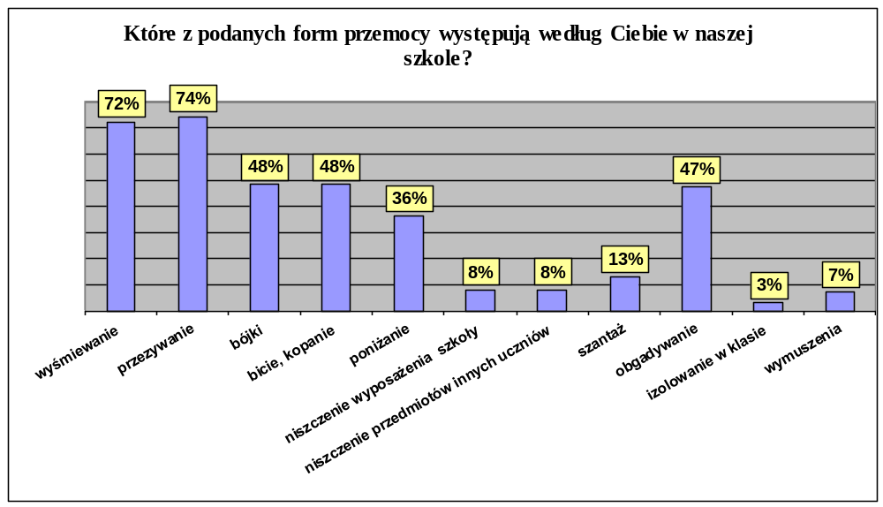
Źródło: Ankieta dla uczniów – pytanie 3.5;

Ankietowani podali, że przezywanie, wyśmiewanie, bicie, kopanie, bójki i obgadywanie są najczęstszą formą przemocy. Każdą z nich wskazało ponad 60 % badanych. Najmniej występuje izolowanie, wymuszenia, czy niszczenie cudzego mienia.

W przypadku, gdy uczniowie są świadkami zdarzenia najczęściej informują o tym nauczyciela dyżurującego (73%), bądź wychowawcę (54%), 34% informuje pedagoga. Około 30% stara się bronić pokrzywdzonego. Aby zwiększyć bezpieczeństwo w szkole uczniowie proponują zainstalowanie monitoringu wizyjnego, zwiększenia liczby nauczycieli dyżurujących na korytarzu, zaostrzenie dyscypliny, większe kary.

Źródło: Ankieta dla uczniów – pytanie 3.6; 3.7;

4. Jakie działania podejmuje się w celu eliminowania zagrożeń, wzmacniania
właściwych postaw?

W celu eliminowania zagrożeń i wzmacniania właściwych postaw w szkole organizuje się:
- spotkania z policją które dotyczą odpowiedzialności nieletnich za czyny karalne
- spotkania z licencjonowanym psychoterapeutą dotyczące profilaktyki agresji i uzależnień
- wdrażany jest Program Profilaktyki w klasach
- zapisy w e-dzienniku Librus za rok szkolny 2014/2015 potwierdzają, iż realizowane są zagadnienia dotyczące agresji i przemocy oraz uzależnień
Zajęcia są prowadzone przez wychowawców lub pedagoga szkolnego. Zdaniem zdecydowanej większości rodziców w szkole podejmowane są działania mające na celu eliminowanie zagrożeń. Oprócz wymienionych powyżej przykładów, rodzice wskazują na pracę pedagoga szkolnego, pogadanki, dyżury nauczycieli, reagowanie na bieżąco na zagrożenia, powiadamianie odpowiednich służb przez nauczycieli i dyrekcję.
W szkole realizowane są również (częściowo) programy:
1.Bezpieczna i przyjazna szkoła.
2. Ogólnopolski Głos Profilaktyki. Akcja PaT. (2012/2013, 2013/2014, 2014/2015).
3. Program Ograniczenia Zdrowotnych Następstw Palenia Tytoniu w Polsce – Znajdź właściwe rozwiązanie.

Źródło: Sprawozdania z pracy zespołu wychowawczego oraz sprawozdanie z realizacji programu profilaktyki (za semestr I roku szkolnego 2014/2015) .
Ankieta dla rodzica – pytanie nr 5

5. Czy uczniowie znają obowiązujące w szkole normy i zasady zachowania?

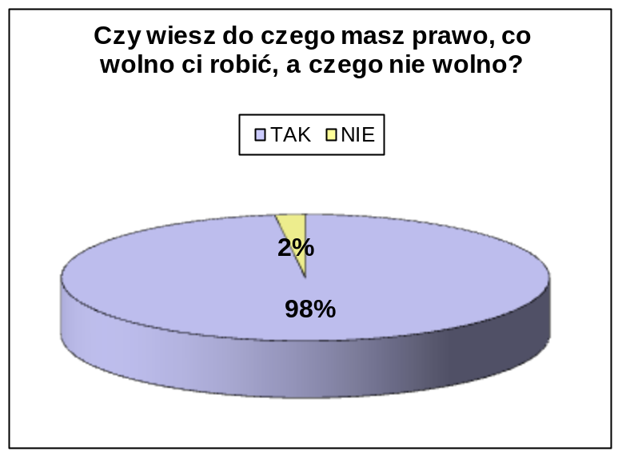
Źródło: Ankieta dla uczniów – pytanie 3.5;

Zdecydowana większość zna swoje prawa i obowiązki. Uczniowie 173 ze 176 ( 98 % ankietowanych) wiedzą również, gdzie należy się zwrócić, gdy ich praw nie respektują nauczyciele (90%).
Zdaniem ankietowanych nauczycieli, uczniowie w większości odnoszą się z szacunkiem do nauczycieli, osób dorosłych, starszych i chorych oraz kolegów. Informacja ta znajduje potwierdzenie wśród ankietowanych uczniów –168 z 204 ( 82,2%) odnosi się do kolegów z szacunkiem, w przypadku pozostałych grup wymienianych jest to powyżej 79 %.
Nauczyciele – wychowawcy uważają, że najczęściej naruszane przez uczniów normy zachowania to:
- rozmowy na lekcjach (100%)
- obrażanie kolegów i koleżanek (81%)
- używanie wulgaryzmów (63%)
- niewłaściwe odnoszenie się do nauczycieli (45%)
- palenie papierosów (35%)
- ucieczki z lekcji i spóźnienia (27%)
- makijaż u niektórych dziewcząt (27%)

Nieprzestrzegane przez uczniów normy wymienione przez nauczycieli pokrywają się w większości
ze wskazanymi przez nich samych.
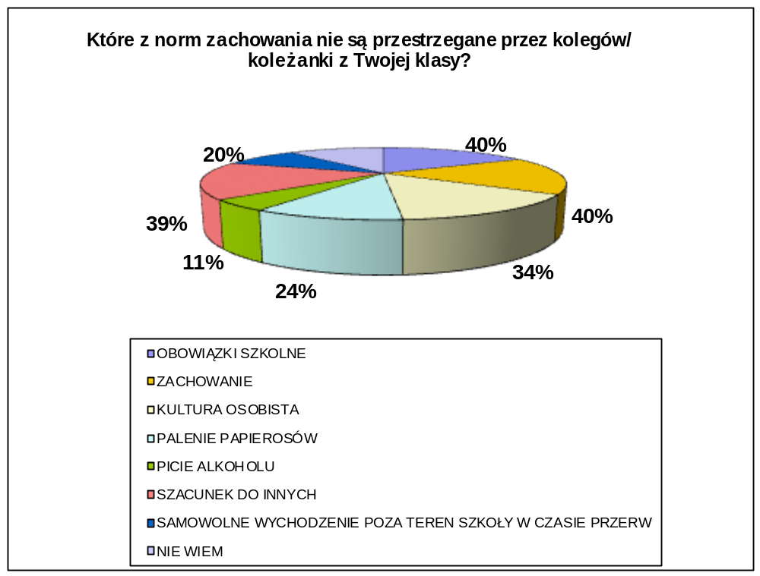
Źródło: Ankieta dla uczniów – pytanie 5.4;

Uczniowie uważają, że w szkole podstawowej najrzadziej łamaną normą jest picie alkoholu (11%), samowolne wychodzenie poza teren szkoły podczas przerw (20%) i 24% badanych wskazuje palenie papierosów. Niepokojący jest fakt, że takie sytuacje w ogóle się zdarzają. Aż 26% badanych zaznaczyło odpowiedź - nie wiem.
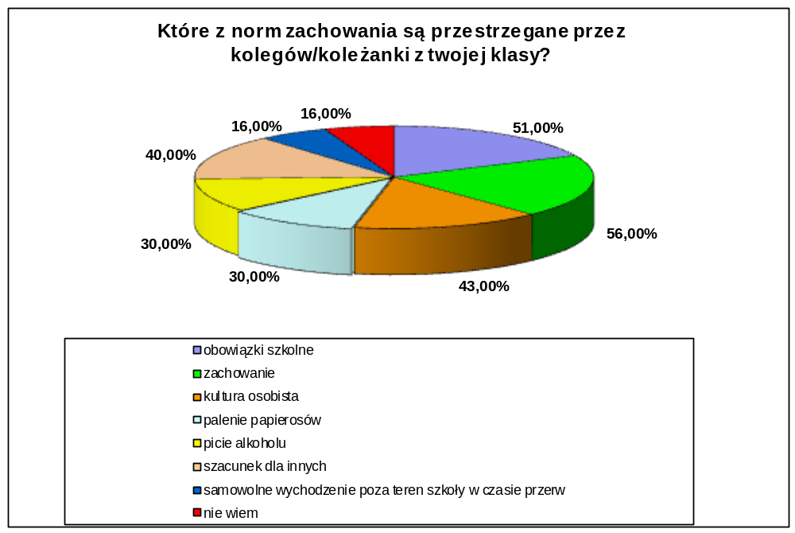
Źródło: Ankieta dla uczniów – pytanie 5.5

Wśród norm zachowania najbardziej przestrzeganych przez koleżanki i kolegów z klasy znalazły się właśnie zachowanie, obowiązki szkolne, kultura osobista, szacunek dla innych. Niepokojącym jest, że tylko po 30% badanych wskazuje jako przestrzeganą normę picie alkoholu i palenie papierosów przez swoich kolegów.

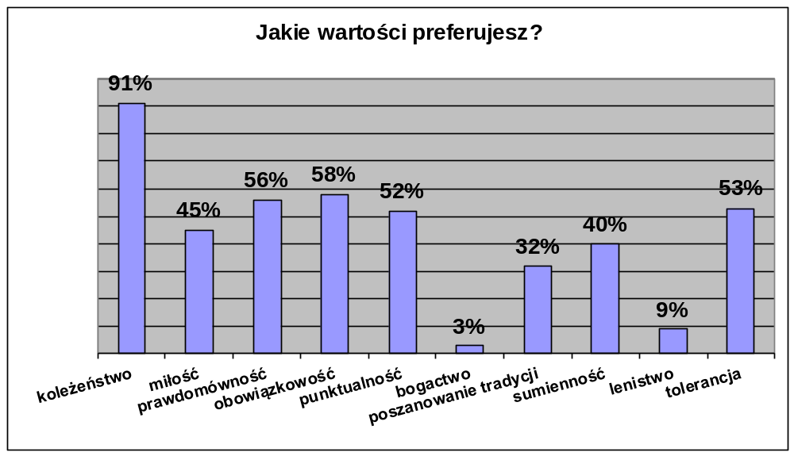

Wśród wartości najbardziej preferowanych przez uczniów znalazły się: koleżeństwo 161 ze 176 (91%), obowiązkowość 102 ze 176 (58%) , prawdomówność 98 ze 176 ( 56%), tolerancja 53%, punktualność 92 osoby ze 176. Uczniowie w zasadzie w ogóle nie przywiązują wagi do bogactwa, tylko 5 osób taką odpowiedź wybrało.

6. Czy uczniowie, rodzice i nauczyciele znają obowiązujący w szkole system
nagradzania i karania?

Nauczyciele znają i stosują przewidziane dla uczniów nagrody najczęściej w formie pochwały udzielanej indywidualnie na forum klasy (100%), punktów dodatnich z zachowani (81%), listu pochwalnego dla rodziców (55%), listu pochwalnego dla uczniów (55%), dyplomów (50%) a także innych: darmowego udziału w imprezie. Najczęściej udzielane kary to ustne upomnienie (100%), punkty ujemne zachowania (91%), nagana wychowawcy na forum klasy (63%). Najrzadziej stosowaną karą jest nagana na forum szkoły (4%).
Wśród ankietowanych uczniów 138 ze 176 (78%) zna obowiązujący system nagradzania i karania, 28 ze 176 (16%) tylko częściowo, oraz 10 ze 176 (6%) twierdzi, że nie zna wcale.

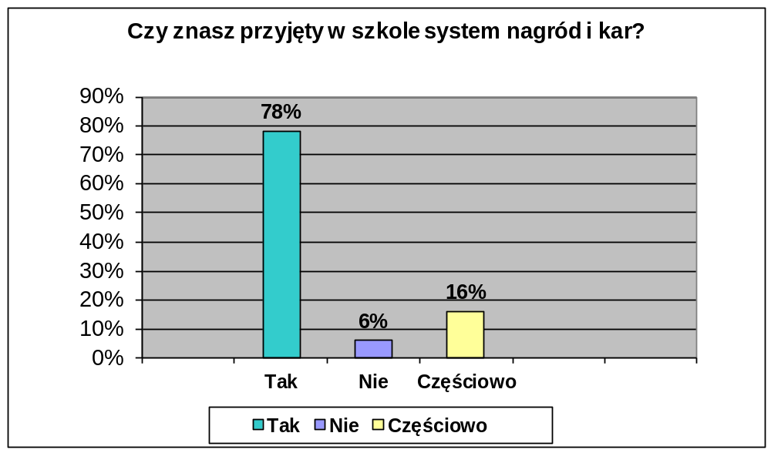
Źródło : Ankieta dla ucznia – pytanie 6

Bardzo podobnie odpowiadają rodzice.

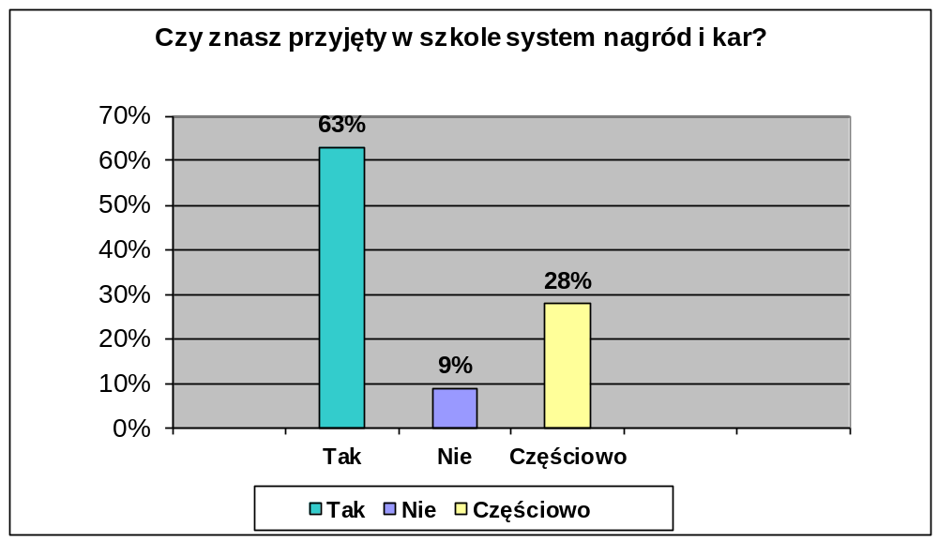

Źródło: Ankieta dla rodziców –pytanie nr 5

Wszyscy nauczyciele znają i stosują system karania i nagradzania uczniów.

7. Czy wszyscy nauczyciele reagują na bieżąco na sytuacje nieprzestrzegania
norm?

W e-dzienniku Librus– zakładka zachowanie w poszczególnych klasach znajdują się uwagi opatrzone datą, nazwiskiem wpisującego, oceną za co wystawiony wpis oraz wartość punktowa oceny.
Uwagi negatywne dotyczą: przeszkadzania na lekcjach (rozmów, jedzenia), wulgaryzmów, ignorowania poleceń nauczyciela, nie reagowania na upomnienia, używania telefonów komórkowych, spóźniania się na lekcje i bójek, wulgarne słownictwo, opuszczania lekcji bez usprawiedliwienia, palenia papierosów.
Uwagi pozytywne dotyczą udziału w przygotowaniu uroczystości szkolnych, akcjach
szkolnych, w kołach zainteresowań, konkursach, zawodach oraz drobnych prac wykonywanych na rzecz klasy, szkoły.
Uwagi w zeszytach są wpisywane przez różnych nauczycieli, przeważają wśród nich uwagi negatywne. Z analizy dziennika pedagoga wynika, iż wszyscy wychowawcy i nauczyciele współpracowali przy rozwiązywaniu problemów dotyczących nieprzestrzegania norm. Każdorazowo zgłaszali problemy, które na bieżąco były rozwiązywane.
Źródło: e- dziennik – zachowanie/uwagi r. szkolny 2014/2015 , dokumentacja pedagoga.

Zdaniem ankietowanych uczniów nie wszyscy nauczyciele reagują na bieżąco na sytuacje nie przestrzegania norm. Rodzice mają podobne zdanie, 67% uważa że wszyscy nauczyciele reagują na sytuacje nieprzestrzegania norm.

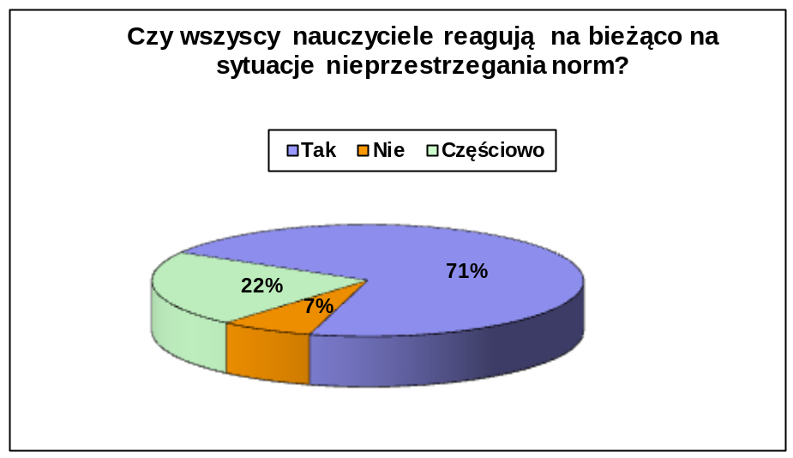
Źródło: Ankieta dla uczniów – pytanie nr 7

8. Jakie działania podejmuje szkoła w przypadku łamania obowiązujących
norm, niewłaściwych zachowań?

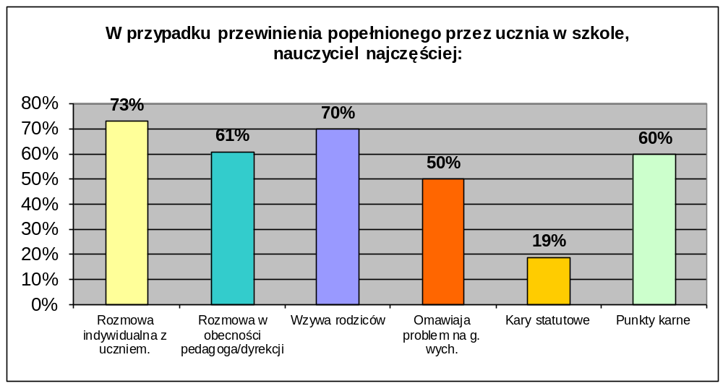
Źródło: ankieta dla rodziców pytanie 8

Ankietowani wychowawcy potwierdzają stosowanie powyższych działań wychowawczych
w przypadku niewłaściwych zachowań ze strony uczniów. 91% nauczycieli przeprowadza indywidualną rozmowę z uczniem, 72% stosuje kary statutowe, 63% wzywa do szkoły rodziców, bądź porusza problem na godzinie wychowawczej, 45% zaprasza ucznia na rozmowę do dyrektora lub pedagoga. Jako przyczynę tych niewłaściwych zachowań nauczyciele wskazują złe nawyki wynoszone z domu (91%), problemy domowe (91%) i brak zainteresowania rodziców (72%), oraz presja grupy rówieśniczej (72%), czasami brak konsekwencji (54%).

Nauczyciele również promują właściwe zachowania.

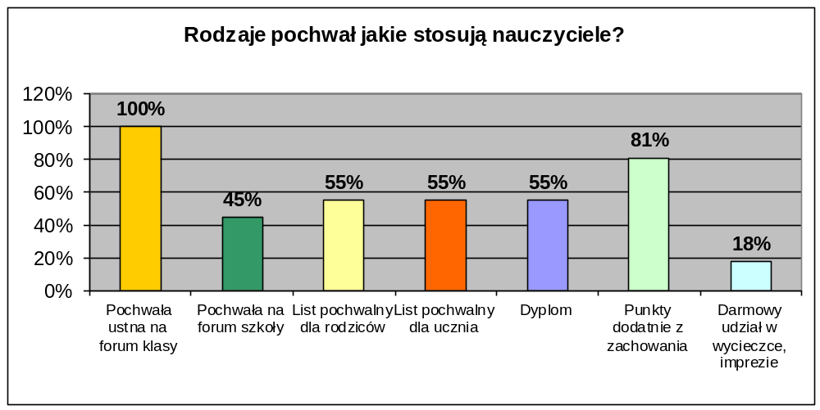

Źródło: ankieta dla nauczycieli pytanie 6

Właściwe postawy są wzmacniane przez pochwałę ustną na forum klasy, wstawienie dodatnich punktów zachowania, list pochwalny dla rodziców i dla ucznia, dyplomy, oraz pochwałę na forum szkoły (np. podsumowanie I semestru przez Samorząd Uczniowski).

9. Czy prowadzone przez szkołę działania podlegają ewaluacji?

Prowadzone przez szkołę działania podlegają ewaluacji według 100% badanych nauczycieli. Nauczyciele w swojej pracy realizują założenia Programów Wychowawczego i Profilaktyki.
Realizacja Programu Wychowawczego dla 82% badanych przynosi oczekiwane efekty, według 18% ankietowanych nauczycieli przynosi efekty tylko częściowo. W opinii 91% badanych nauczycieli Program Profilaktyki przynosi oczekiwane efekty. Według nauczycieli najtrudniejsze jest wdrażanie uczniów do zachowania kultury osobistej i kultury słowa (91%), pomoc rodzinom z rodzin dysfunkcyjnych (54%), eliminacja wulgaryzmów (45%), zachowania agresywne (36%), kształtowanie postaw asertywnych (27%).
Za najłatwiejsze w realizacji ww. programów nauczyciele uważają wspólne imprezy klasowe (91%), integrację zespołów klasowych, praca nad absencją uczniów.

Zdania rodziców na temat, tego czy podejmowane przez szkołę działania przynoszą pożądany efekt są podzielone. 57% badanych rodziców uważa, że w większości przypadków prowadzone działania przynoszą oczekiwane efekty, 38% ankietowanych jest zdania, że tylko w nielicznych przypadkach. Tylko 4% rodziców ma odczucie, że działania nauczycieli są bezowocne.

Aby zwiększyć poczucie bezpieczeństwa wśród uczniów, rodzice jak i sami uczniowie proponują wprowadzenie monitoringu wizyjnego (wewnątrz budynku), zwiększenie ilości dyżurujących nauczycieli, zaostrzenie kar, częstsze przebywanie policji na terenie szkoły, zatrudnienie ochrony, częstsze rozmowy pedagoga z uczniami. Wiele z wypowiedzi rodziców mówi o utrzymaniu dotychczasowych działań.
Źródło: ankieta dla nauczycieli, ankieta dla rodziców.

WNIOSKI

- Uczniowie i rodzice zostali zapoznani z Programem Wychowawczym i Programem Profilaktyki na początku roku szkolnego.

- Niektórzy uczniowie i rodzice znają tylko częściowo założenia programu wychowawczego i profilaktyki, część deklaruje że nie zna w ogóle.

- Uczniowie, rodzice i nauczyciele zgodnie twierdzą, że uczniowie czują się w szkole bezpiecznie. Średnia frekwencja może świadczyć o tym, że uczniowie chętnie przychodzą do szkoły, a zajęcia opuszczają głównie z powodu choroby.

- Zdecydowana większość uczniów i rodziców wysoko ocenia poczucie bezpieczeństwa dzieci w szkole, ale zdarzają się zachowania agresywne. Głównie jest to przemoc i agresja werbalna.

- Działania wychowawcze są planowane, wynikają z potrzeb uczniów. Prowadzone są programy profilaktyczne, spotkania, pogadanki. Tematyka godzin wychowawczych uwzględnia treści dotyczące agresji i profilaktyki uzależnień.

- Większość uczniów zna obowiązujące w szkole normy i według nich postępuje. Są jednak uczniowie, którzy nagminnie łamią ustalone zasady, a podejmowane przez nauczycieli działania nie przynoszą oczekiwanych efektów.

- Obowiązujący w szkole system nagradzania i karania jest znany i stosowany w praktyce.

- Nauczyciele, dyrektor na bieżąco reagują na przypadki łamania obowiązujących norm, niewłaściwych postaw wykorzystując do tego możliwe środki i rozwiązania. Niestety nie wszyscy nauczyciele reagują na sytuacje nieprzestrzegania norm.

- Wszyscy ankietowani nauczyciele znają i realizują programy: Wychowawczy i Profilaktyki naszej szkoły. Treści programów są ciągle aktualne. Realizacja ww. programów przynosi efekty (u części uczniów widoczne są pozytywne zmiany). Programy te podlegają ewaluacji, formułowane na jej podstawie wnioski są wdrażane do dalszej pracy.

REKOMENDACJE

- Na początku roku szkolnego uczniów i rodziców każdej klasy zapoznawać z założeniami Programu Wychowawczego i Programu Profilaktyki. W razie potrzeb przypominać treść ww. dokumentów. Dokonywać odpowiedniego zapisu w dzienniku lekcyjnym.

- Poinformować rodziców o możliwości dokładnego zapoznania się z założeniami Programu Profilaktyki i Programu Wychowawczego – dokumenty te są dostępne w szkolnej bibliotece i na stronie internetowej szkoły. Motywować do systematycznego kontaktu ze szkołą celem ujednolicenia oddziaływań wychowawczych. Zwrócić uwagę na to, czy podejmowane działania zachęcające rodziców do współpracy są efektywne.

- Utrzymać dotychczasowe działania wychowawcze mające na celu eliminowanie zagrożeń oraz wzmacnianie właściwych postaw.

- Uświadomić nauczycieli jak ważna jest konsekwencja w działaniu i reagowanie na wszystkie przejawy łamania norm w szkole, postępowanie według określonych reguł przez wszystkich nauczycieli.

- Systematycznie przypominać uczniom o zasadach bezpiecznego zachowywania się w szkole i respektowaniu ustalonych norm społecznych Zdecydowanie i konsekwentnie wymagać od uczniów przestrzegania zasad bezpieczeństwa.

- Sumiennie pełnić dyżury podczas przerw międzylekcyjnych, gdyż to zwiększa u uczniów poczucie bezpieczeństwa i wpływa pozytywnie na zmniejszenie przejawów zachowań agresywnych.

- Doskonalić u uczniów komunikację interpersonalną, ćwiczyć zachowania asertywne. Zintensyfikować działania ukierunkowane na: ćwiczenia umiejętności pracy w grupie, kształtowanie postaw odpowiedzialności za własne postępowanie, wpajanie zasad poszanowania cudzej godności i własności.

- Poszukiwać nowych sposobów oddziaływań na uczniów stwarzających największe trudności wychowawcze.

Podpisy członków zespołu:

……………………………….

……………………………….

…………………………….…

